’s-Hertogenbosch
Snellestraat 48-50

Kadastraal : ’s Hertogenbosch, G-5871  Monumentnr. : SOM0488  Huidige functie : café-woning | Bouwjaar : XIXc, pui 1904, oudere kern  Architect :  Oorspr.functie : woon-werkhuis

Verbouwingen : 1904, 1997
Archief : Gemeente ’s-Hertogenbosch, afdeling BAM
Datum document: 30-10-2007
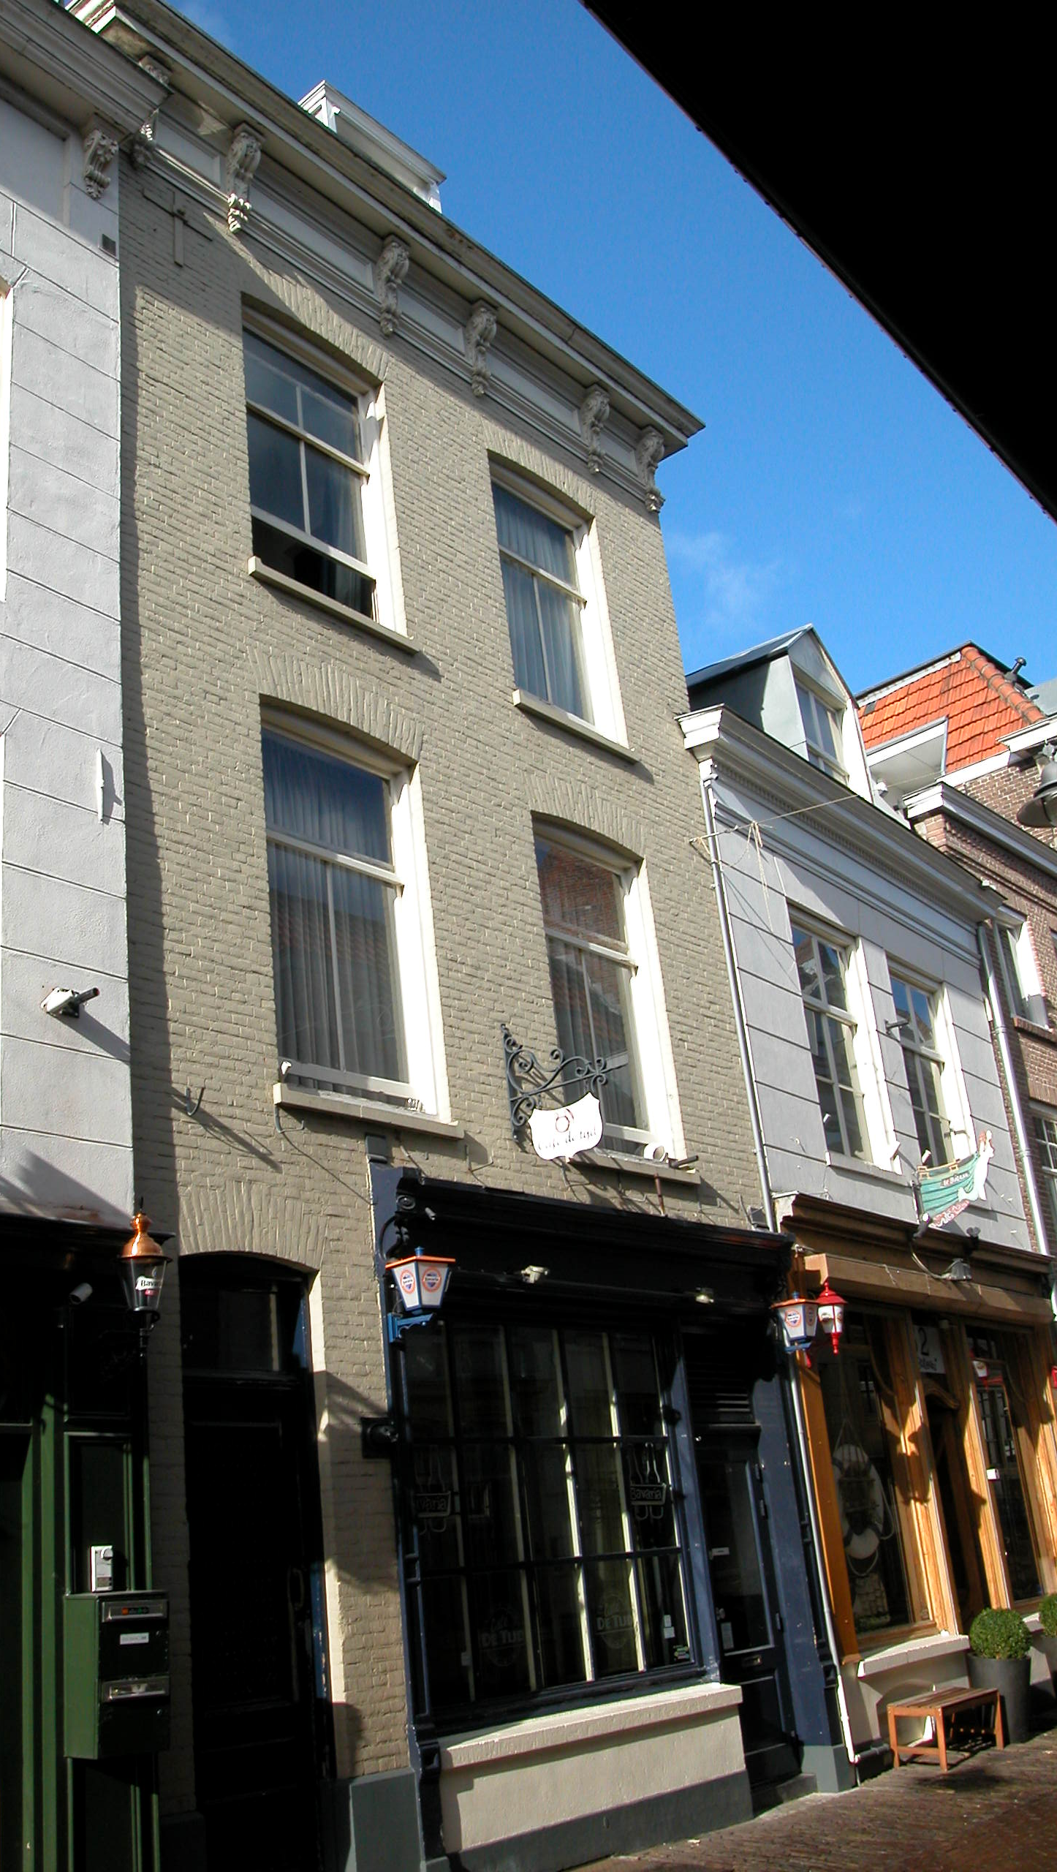

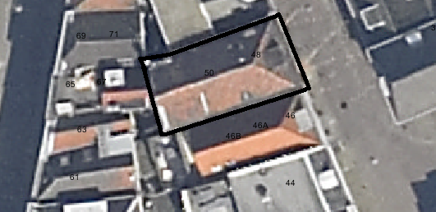

globale aanduiding van het perceel
Context

(Bouw)historie:
Het pand Snellestraat 48-50 werd in 1648 “Het Vergult Vierslot” genoemd. Het 17de-eeuwse woon-werkhuis is in de 19de eeuw intern ingrijpend verbouwd en voorzien van een nieuwe voorgevel. In 1904 wordt de huidige houten pui geplaatst. Deze verkeert nog vrijwel geheel in oorspronkelijke staat. De kelder onder het pand is een goed bewaard gebleven onderdeel van de 17de-eeuwse kern. De begane grond van het pand is tegenwoordig in gebruik als café en op de verdiepingen is een woning. In 1997 is ten behoeve van de café-functie is achter in het pand een aantal toiletten tegen de achtergevel gerealiseerd en is er een tochtportaal gemaakt bij de café-ingang.

Ligging:
Het pand ligt op een smal en ondiep perceel aan de westelijke zijde van de Snellestraat, in een bouwblok tussen de Snellestraat en de Postelstraat en net buiten de eerste stadsmuur. De zuidelijke perceelgrens loopt door over de gehele diepte van het bouwblok. De noordelijke perceelgrens verspringt halverwege naar het noorden, zodat er aan de zijde van de Postelstraat ruimte ontstaat voor twee kleinere huisjes. Uit de percellering is niet af te leiden of er vroeger sprake was van één perceel van straat tot straat. Op de kadastrale kaart uit 1823 is de perceellering al gelijk aan de huidige situatie.
De Snellestraat loopt langs de voormalige eerste stadsmuur en de plaatselijk overkluisde Binnendieze, die hier destijds de functie van stadsgracht had. De straatnaam ontstond pas in de tweede helft van de 17de eeuw, toen de straat vernoemd werd naar het pand “De Drie Snellenkens” (nr. 32-34).

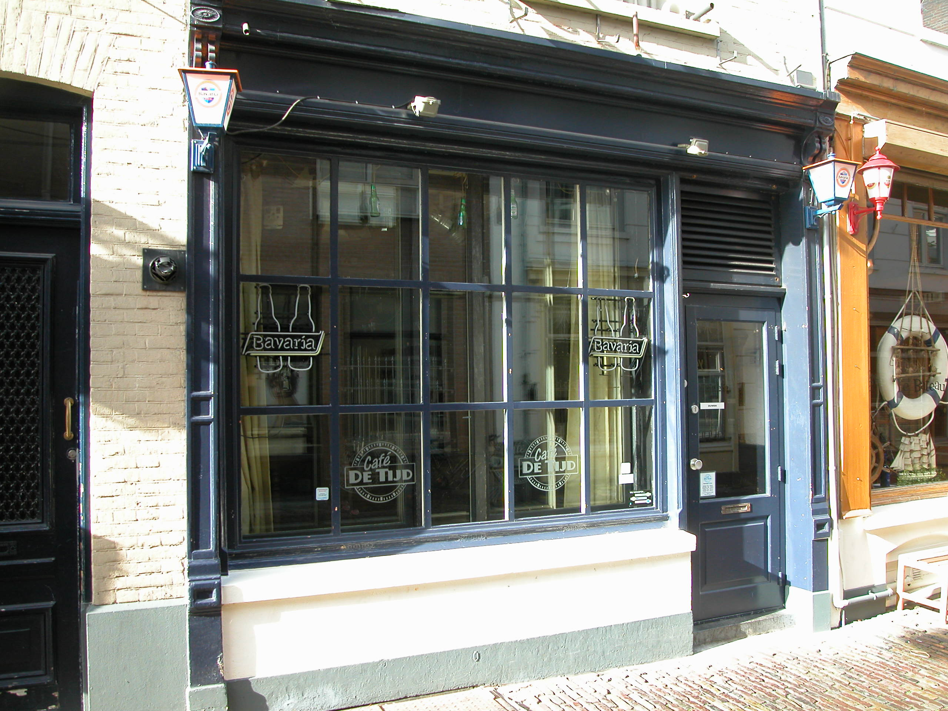
Beschrijving

Algemeen (hoofdvorm, kap):
Het pand omvat een kelder, begane grond, twee verdiepingen en een zolderverdieping met een borstwering onder een zadeldak met de nok haaks op de voorgevel en een voordakschild. Het dak is gedekt met rode Hollandse pannen en in het voordakschild zit een dakkapel.

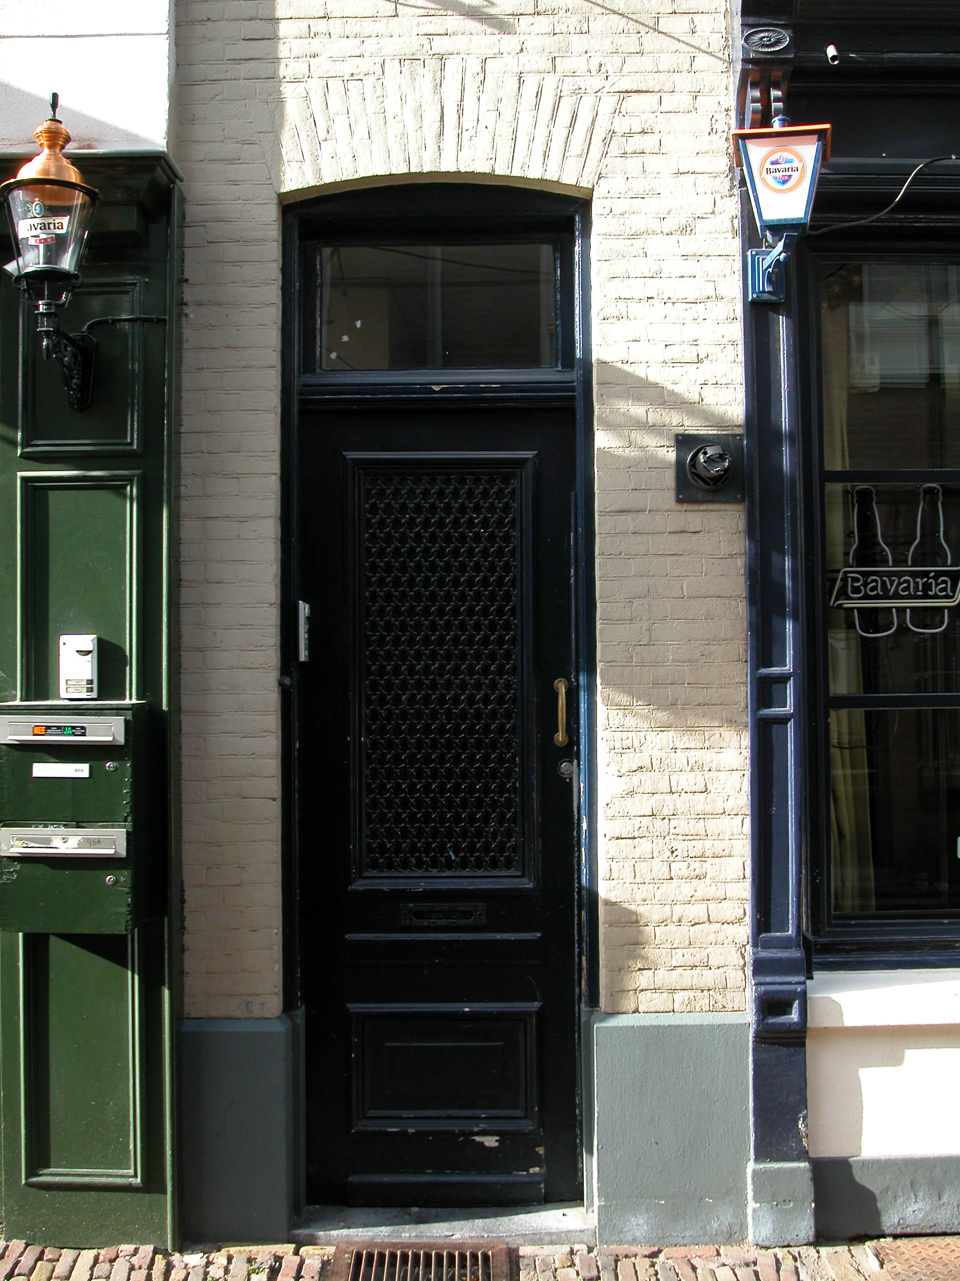

Voorgevel:
De twee vensterassen brede gevel is opgetrokken in baksteen (kruisverband) en is geschilderd. Links op de begane grond zit de toegang tot de woning op de verdiepingen. Deze getoogde ingang bevat een fraaie paneeldeur en een bovenlicht. Boven deze ingang zit een hanekam. Rechts in de gevel is in 1904 de huidige houten winkelpui met pilasters met verdiepte velden en een hoofdgestel aangebracht. Deze pui bevat rechts een ingang (tot het café op de begane grond) met bovenlicht en heeft links een groot 15-ruits venster. Zowel op de eerste als op de tweede verdieping heeft de gevel twee getoogde vensters met T-schuifraam en bovenlicht. Boven de vensters een hanekam en onder de vensters een hardstenen lekdorpel. De gevel wordt afgesloten door een hoofdgestel met architraaf, fries met velden en zes gesneden consoles onder een kroonlijst.

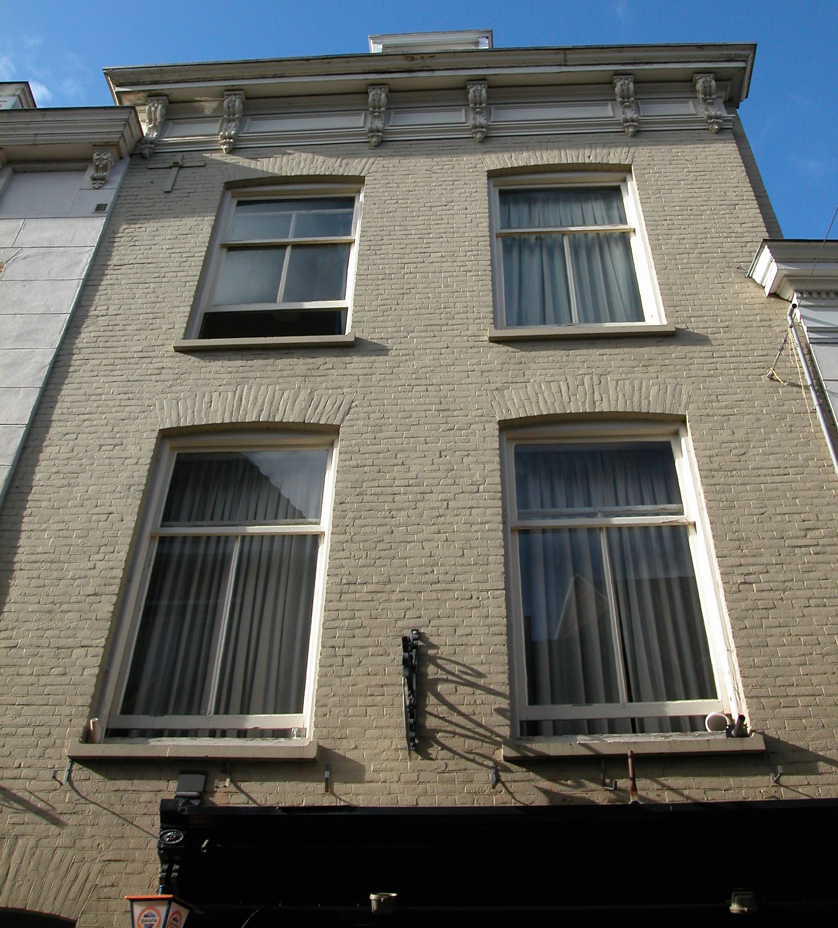

Zijgevels:
Het pand wordt aan beide kanten begrensd door bebouwing.

Achtergevel:
De achtergevel is niet in zijn geheel zichtbaar vanuit de openbare ruimte. De achtergevel wordt door de bebouwing aan de Postelstraat aan het zicht onttrokken. In een beschrijving uit 1984 is opgenomen dat in deze topgevel zich op elke verdieping een breed raam met tussenstijl bevindt.

Ruimtelijke indeling:
De begane grond van het pand is op een verbouwingstekening uit 1997 als volgt weergegeven: Links zit een gang (tot halverwege het pand) met de opgang naar de verdiepingen. Afgezien van het tochtportaal bij de café-ingang en de toiletten tegen de achtergevel is de begane grond één grote ruimte en geheel in gebruik als café. Op een tekening uit 1998 is zichtbaar dat ook op de verdiepingen de trap tegen de linker zijmuur geplaatst is. De verdiepingen zijn in gebruik als woning. Tegen de rechter zijmuur lopen twee rookkanalen. Onder de begane grond zit een kelder. In de beschrijving uit 1984 is opgenomen dat deze kelder niet meer toegankelijk is. Mogelijk is deze tegenwoordig toch weer in gebruik (aangezien er voor de voorgevel een kelderluik aanwezig is).

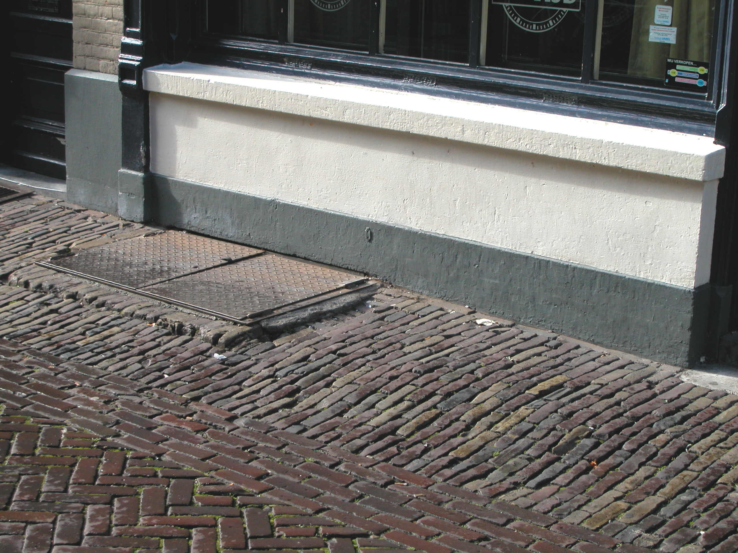

Constructies:
In de beschrijving uit 1984 is het volgende opgenomen met betrekking tot de constructies van het pand: De balklagen zijn enkelvoudig. De kap bestaat uit verbeterde Hollandse spanten met gordingen. Over de zijmuren is geen documentatie voorhanden. Mogelijk heeft het pand gemeenschappelijke zijmuren met de buurpanden.

Interieurelementen
Over eventuele waardevolle interieurelementen is geen documentatie voorhanden. Mogelijk zijn er nog 19de-eeuwse elementen in het pand bewaard gebleven.

Erf, bijgebouwen, diversen:
Achter het pand is een overdekte binnenplaats.
Motivering voor plaatsing op de gemeentelijke monumentenlijst

1. Architectonische en stedenbouwkundige waarden
Het pand Snellestraat 48-50 heeft stedenbouwkundige waarde vanwege de samenhang met de historische gebouwde omgeving en de historische verkavelingsstructuur. Het pand ligt net buiten de eerste stadsmuur en het perceel strekte zich mogelijk oorspronkelijk uit tot aan de achterliggende Postelstraat. De gevelwanden van de Snellestraat vormen vrijwel in hun geheel een historisch ensemble. Deze fraaie en in uiterlijke verschijningsvorm gave 19de-eeuwse lijstgevel met houten winkelpui uit 1904 heeft een zeer beeldbepalende werking binnen deze gevelwand. De voorgevel is dan ook van architectonisch belang.

2. Bouw- en/of kunsthistorische waarden
Het pand verkeert nog vrijwel geheel in 19de-eeuwse staat. De fraaie houten winkelpui uit 1904 doet geen afbreuk aan de 19de-eeuwse uitstraling van het object. Mogelijk zijn er in de oudere kelder en de zijmuren nog onderdelen van een oudere kern bewaard gebleven.

3. Cultuurhistorische waarden
Als in hoofdvorm en uiterlijke verschijningsvorm gaaf en nog goed als zodanig herkenbaar 19de-eeuws winkel-woonhuis heeft het pand cultuurhistorische waarden. Het pand is kenmerkend voor de ontwikkeling in de tweede helft van de 19de eeuw, toen veel panden in de Bossche binnenstad werden vernieuwd en werden voorzien van een nieuwe voorgevel.

Het object Snellestraat 48-50, bestaande uit een in hoofdvorm en uiterlijke verschijningsvorm gaaf 19de-eeuws winkel-woonhuis met een oudere kern, is op basis van bovenstaande criteria beschermenswaardig als gemeentelijk monument in de gemeente ‘s-Hertogenbosch

